Игра-квест «Путешествие по родному краю»
Дата:15.12.2022
Раздел: Краеведение
Тема: Квест-игра «Путешествие по родному краю»
Тип занятия: Обобщения и систематизация пройденного.
Цель: Закрепление и обобщение полученных знаний, посредством игры.
Задачи:
Воспитательная
Воспитывать чувство коллективизма, сопереживание за членов своей команды.
Совершенствовать навык сотрудничества в ходе работы в группах
Содействовать формированию любви к малой родине.
Образовательная
Повторить и закрепить знания освоения знания по спортивному ориентированию, краеведению, топографии.
Развивающая
Развивать внимание, память, мышление обучающихся.
Развивать умение анализировать карту, сопоставлять условные знаки, сравнивать маршрут.
Методическое оснащения занятия: маршрутные листы, конкурсные задания для каждой станций, КП
Методы обучения: Игровой
Формы организации учебного процесса:
Формы организации деятельности детей:
Ход занятия
Вступительное слово: здравствуете, уважаемые участники! Сегодня наше занятие будет необычным. Мы будем играть. Но не просто играть, а выполнять при этом задания, повторим наши знания и умения, которые мы приобрели на предыдущих занятиях. Мы будем проходить квест. А что это такое? Квест — это приключенческая игра, занимательная, интересная и в тоже время познавательная. Попробуем разгадать вместе тайны квеста, из которых складывается история нашего края.
Сейчас мы разделимся на три команды по 5 человек.
Команды проходят 6 тематических этапов, выполняя различные задания, которые различаются по уровню сложности.
На каждом этапе за правильно выполненные задания команда получает определенное количество баллов.
Команды получают на старте маршрутный лист в разной цветовой гамме (белый, синий, красный) Ориентируясь по нему они переходят на разные станции, где выполняют определенные задания.
Сумма баллов записывается в маршрутный лист.
По количеству баллов определяется победитель игры. В конце проводится награждение победителей.

Станция № 1. Краеведческая
Задание:
- Отметьте герб Боханского района:

 | 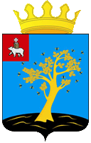
А. | Б. | В.

2) Год образования Боханского района:
а) 1922г. | б) 1991г. | в)1918г.

3) Климат Боханского района:
а) Континентальный | б) Морской | в) Умеренный
4) Определите пейзажи: Боханского района

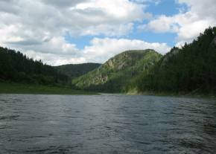 | 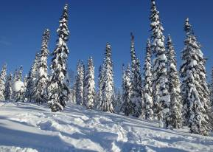
1. | 2.
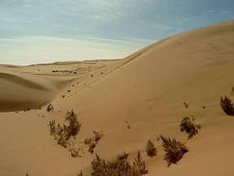 | 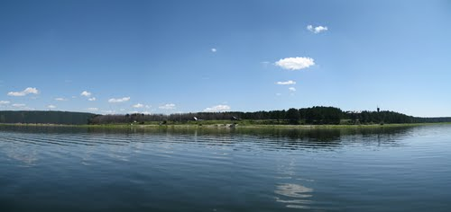
3. | 4.
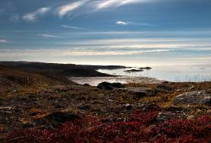 | 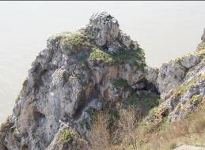
5. | 6.
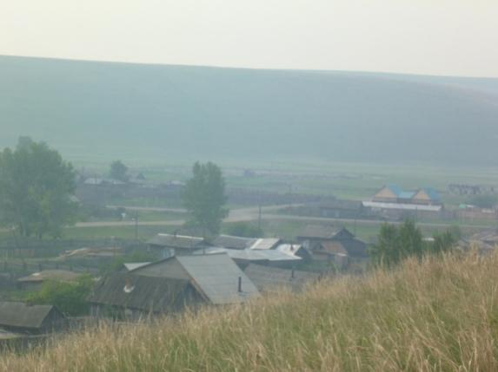  7. | 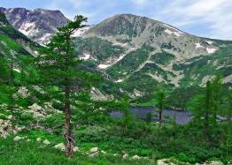  8.
5) Какое животное, обитает в Боханском районе:
Дикие животные: Лось, рысь, белка, росомаха, косуля, амурский тигр, кабан, северный олень, лиса, бурый медведь, суслик.
6) Главное полезное ископаемое Боханского района это:
а) Уголь  д) Яшма  б) Железная руда | е) Никель  в) Мрамор  ж) Уран | г) Золото  з) Нефть
7) Сколько населенных пунктов находится на территории Боханского района:
а) 74 | б) 20 | в) 50

8). Коренные народы Боханского района это:
а) Татары-калмыки  б) Буряты  в) Чуваши | г) Удмурты  д) Русские  е) Немцы

Станция № 2 Ориентирование
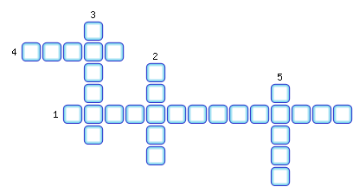
1. Умение находить стороны горизонта.
2. Какую сторону горизонта показывает расположение муравейника у отдельно стоящего дерева?
3. Сколько существует основных сторон горизонта?
4. Сторона горизонта, расположенная у верхнего края листа на плане местности.
5. Если встать лицом к северу, то какая сторона горизонта будет слева?
Подпишите стороны горизонта.

Станция № 3 «Знатоки природы»
- Определить по листьям названия деревьев и кустарников. Разгадать ребусы с названиями животных, обитающих в наших лесах. Определи по листьям с какого они дерева.
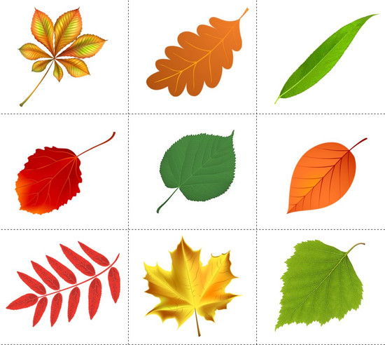
каштан дуб ива
осина липа тополь
рябина клён берёза
- Перед вами ребусы, в которых зашифрованы названия животных нашего края. Попробуйте отгадать их.
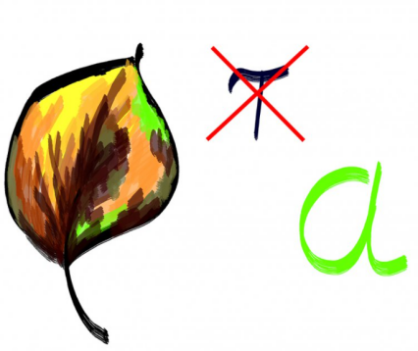
волк лиса заяц
белка сова
Станция № 4 Лабиринт
Пройти лабиринт в спортзале.
Станция № 5. Туристическая
Напишите отгадки, прочтите ключевое слово
1.
2.
3.
4.
5.
6.
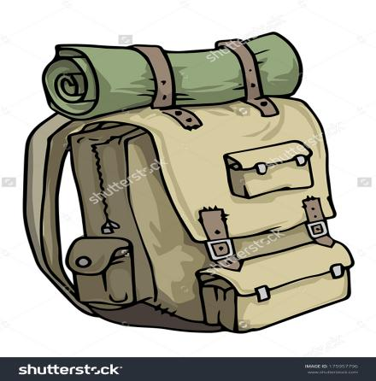
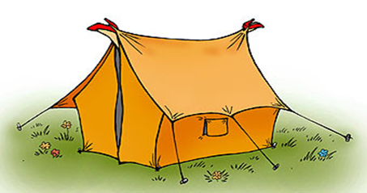
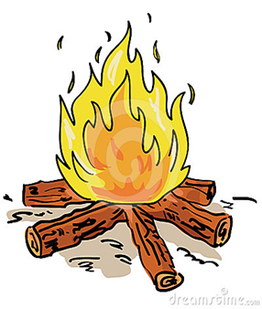

Станция № 6. Топографическая
Работа с топографической картой:
Изучите карту, снабженную условными знаками. Запишите расшифрованные знаки словами.

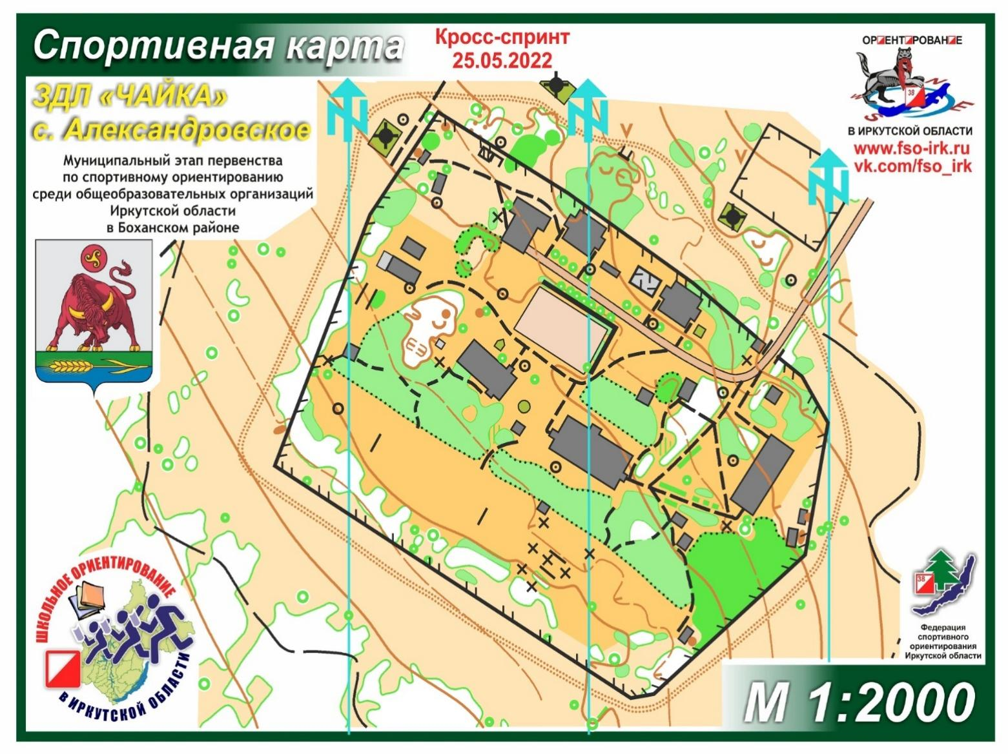

Бонусное задание. Собери герб.
На каждой станции вы получали 1 пазл от картинки герба. Ваша задача собрать пазл и сказать чей герб у вас получился.
Подведение итогов. Награждение грамотами.

